平成３０年９月吉日
熊本建築士会 各支部様
熊本県建築士会天草支部
支部長 小場 康之

世界文化遺産登録【長崎と天草地方の潜伏キリシタン関連遺産】の
構成資産「天草の崎津集落」、並びに「大江天主堂」見学会のご案内

初秋の候、貴支部におかれましては益々ご清祥のこととお喜び申し上げます。
さて、今回、天草支部にて、熊本県建築士会ソフトボール大会及び支部６０周年記念事業を開催する運びとなりました。
そこで、今年６月、世界文化遺産に登録された【長崎と天草地方の潜伏キリシタン関連遺産】の構成資産の一つである「天草の崎津集落」、並びに「大江天主堂」の見学会を、下記のとおり開催いたしますので、奮ってご参加ください。
記
日 時 平成30年10月20日（土曜日）
13：30（集合13：15）～16：00 ※懇親会は18：00より予定
集合 場 所 天草市崎津ガイダンスセンター
郵便番号863-1204 天草市河浦町崎津1117-10
電話番号0969-78-6000
行 程 集合場所～崎津集落～崎津天主堂～崎津資料館みなと屋
～（車移動）～天草ロザリオ館～大江天主堂～（解散）
参 加 費 無料
案 内 人 天草宝島案内人の会、又は天草市観光文化部世界遺産推進室 担当

申込書（締切 9/15）
支部名 | 支部 | 代表者
氏名 | 個人連絡先 | 氏名 | 個人連絡先

申込先 熊本県建築士会天草支部 ソフトボール大会実行委員会（㈱中村建設内）
担当：池崎 Eメール：amakusa.kenchiku@gmail.com TEL/FAX (0969）-32-0099

「長崎と天草地方の潜伏キリシタン関連遺産」について
17世紀から19世紀の2世紀以上にわたるキリスト教禁教政策の下で、ひそかに信仰を伝えた人々の歴史を物語る他に例を見ない証拠です。長崎ながさきと天草あまくさ地方の潜伏キリシタンが、自らの信仰をひそかに続ける中で育んだ独特の宗教的伝統をどのように形成して展開し、終わりを迎えたのかを12の構成資産によって表わしています。
2018年に「長崎と天草地方の潜伏キリシタン関連遺産」として世界文化遺産に登録されました。

その構成資産の一つである「天草の﨑津集落」は、天草諸島の下島の南部に位置する漁村で、土地が狭いため海上に柱を立てたカケ(作業場)や、密集した民家の間にトウヤが発達しました。
隣の今富集落とともに、2012年に｢天草市﨑津・今富の文化的景観｣として国の重要文化的景観に指定されています。

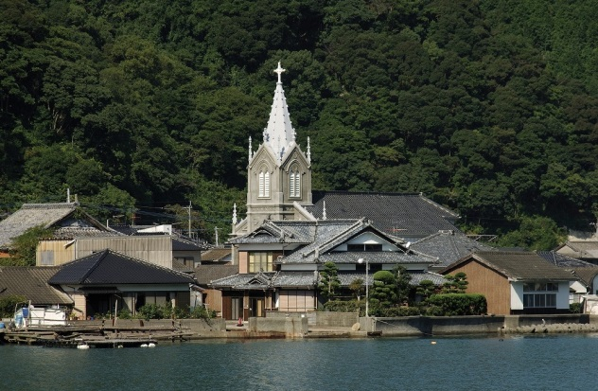
潜伏キリシタンについて
天草の崎津集落と崎津天主堂
戦国時代、領主の天草氏は1566年に布教を許し、教会が建てられた。その後、キリシタン大名・小西行長が肥後南部を支配すると、天草氏は配下になり、秀吉の伴天連追放令後も宣教師を庇護した。禁教後、この地の潜伏キリシタンは島原天草の乱には加わらず、信仰を続ける。1805年、﨑津周辺で5,000人以上が摘発される｢天草崩れ｣が発生するが、｢心得違いをしていた｣とみなされて放免された。

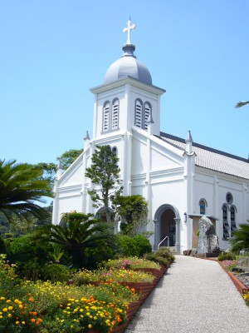
崎津天主堂について
大江天主堂
1873年に信教の自由が黙認されると、カトリックへの復帰が始まる。現在の崎津天主堂は1934年頃、ハルブ神父の時代に鉄川与助が設計施工した。木造で、正面の尖塔部分は鉄筋コンクリート、内部は畳敷きで祭壇はかつて絵踏みが行われていた位置に当る。背後の海に溶け込み｢海の天主堂｣とも呼ばれている。

大江天主堂について
大江天主堂
キリスト教解禁後、天草で最も早く造られた教会で、現在の建物は昭和8年（1933年）天草への伝道に生涯を捧げたフランス人宣教師ガルニエ神父が地元信者と協力して建立した。丘の上に建つロマネスク様式の教会で、崎津天主堂と同じく鉄川与助が設計施工した。

